Kraków dnia: 2022-02-28
Akademia Górniczo - Hutnicza
im. Stanisława Staszica w Krakowie
Dział Zamówień Publicznych
Al. Mickiewicza 30
30-059 Kraków

WYKONAWCY
ubiegający się o zamówienie publiczne

WYJAŚNIENIA TREŚCI SWZ
Dotyczy: postępowania o udzielenie zamówienia publicznego, prowadzonego w trybie Tryb podstawowy bez negocjacji - art. 275 pkt. 1 ustawy Pzp na ”Budowa systemu wentylacji mechanicznej na 2 piętrze w hali H-A2 na terenie AGH w Krakowie - KC-zp.272-94/22” – znak sprawy KC-zp.272-94/22.
Zamawiający, Akademia Górniczo – Hutnicza im. Stanisława Staszica w Krakowie, Dział Zamówień Publicznych, działając na podstawie art. 284 ust. 6 ustawy z dnia 11 września 2019 r. Prawo zamówień publicznych (t.j. Dz.U. z 2021r. poz. 1129), udostępnia poniżej treść zapytań do Specyfikacji Warunków Zamówienia (zwanej dalej ”SWZ”) wraz z wyjaśnieniami:
- Proszę o przedstawienie opisu systemu sterowania do zaworów elektromagnetycznych z siłownikami elektrycznymi – dotyczy pozycji z przedmiaru robót sanitarnych dział nr 3: „Instalacja gazów technicznych”, poz. 67: „Układy sterowania elektrycznego zaworem elektromagnetycznym, przepustnica lub rezystorem”. Jakie elementy automatycznego sterowania należy uwzględnić w niniejszej pozycji.

Odpowiedź:
Ogólny opis systemu sterowania do zaworów elektromagnetycznych z siłownikami elektrycznymi wynika z dokumentacji projektowej. Przedmiary robót są materiałem pomocniczym dołączonym do SWZ celem ułatwienia Wykonawcy obliczenia ceny oferty. Przytoczona pozycja przedmiarowa jest tylko pomocnicza i nie można jej uznawać za część dokumentacji projektowej.

2. Proszę o informację czy dopuszczalnym jest zastosowanie centrali
wentylacyjnej o parametrach technicznych jak w załączniku.
z załącznika:
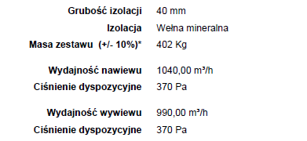
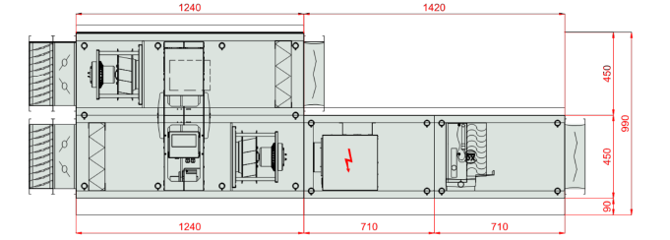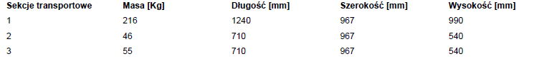
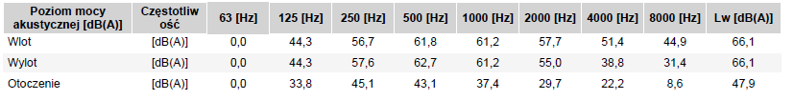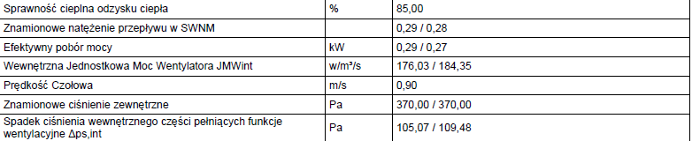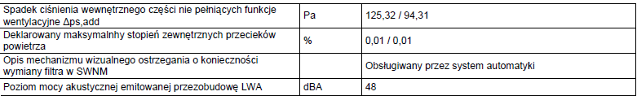

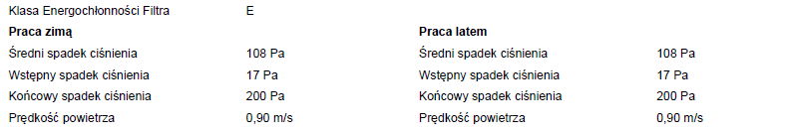

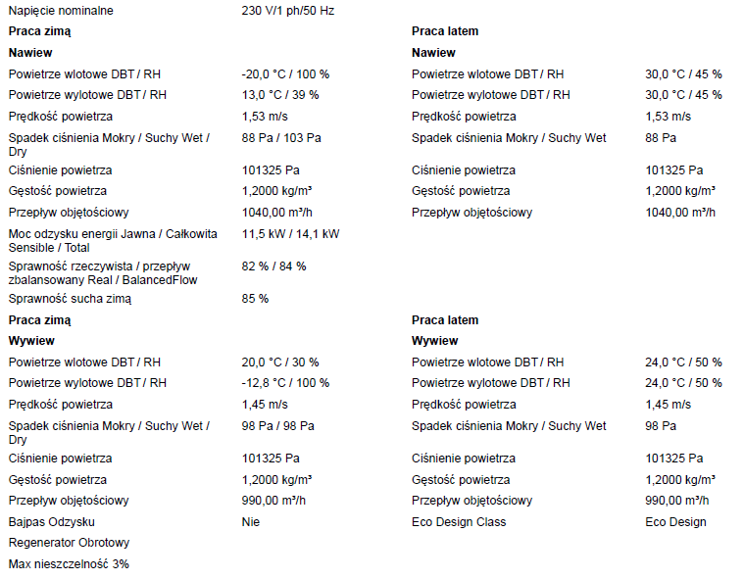

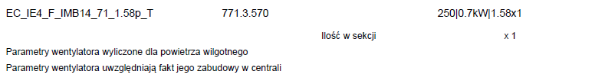
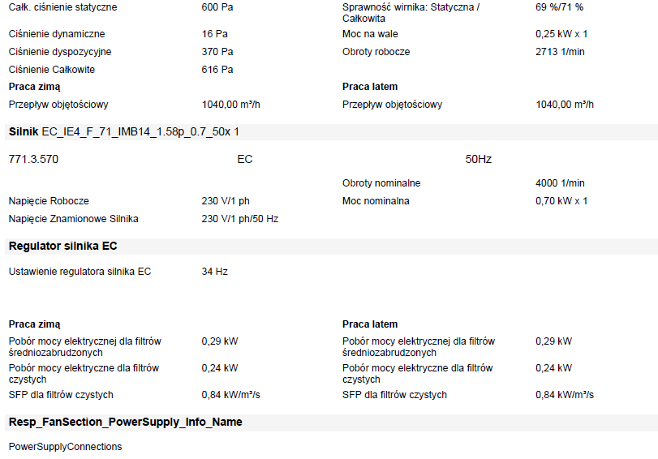

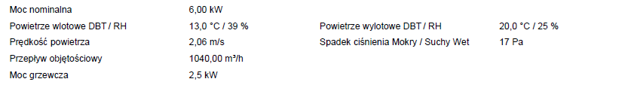

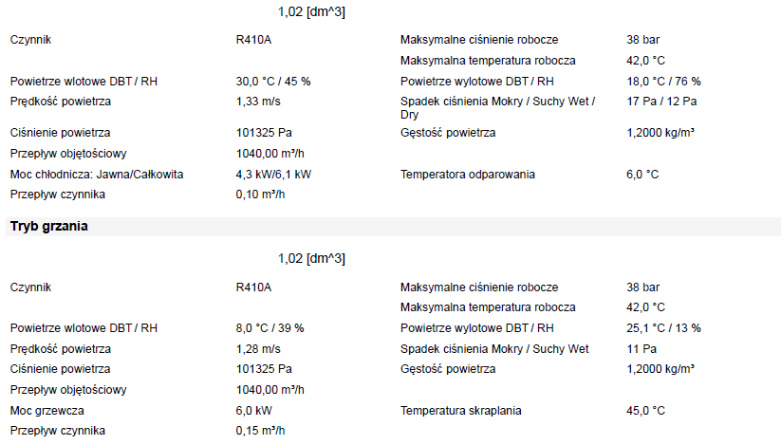

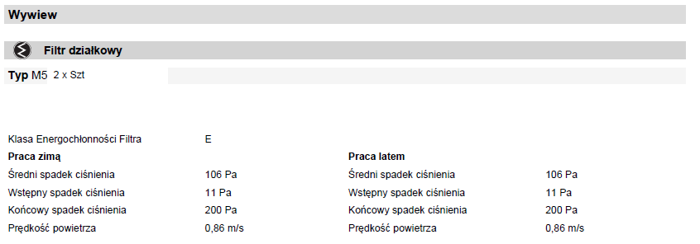

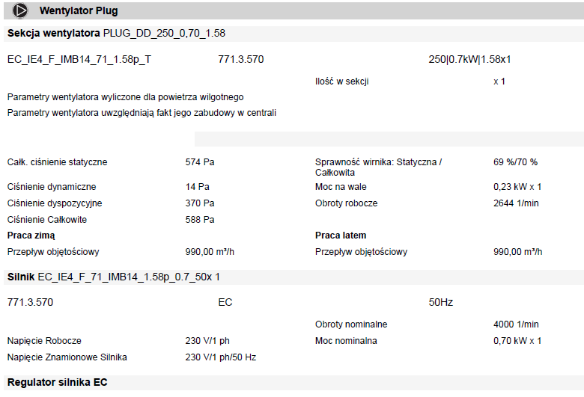
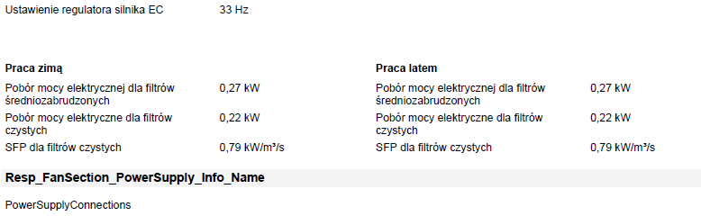

Odpowiedź:

Zamawiający na tym etapie nie dokonuje oceny spełniania przez urządzenia założeń SWZ. Zaoferowane centrale muszą być o parametrach nie gorszych niż wskazane w założeniach SWZ.

